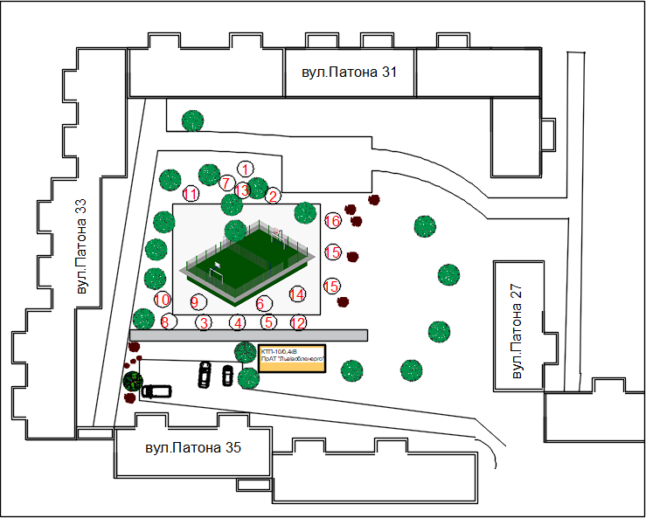

Графічні позначення:

1-5 – лавка садова;
6 – качеля (2 крісла);
7 - качеля (1 крісло);
8 – лазанка;
9 – гірка;
10 – лазанка;
11 – карусель;
12 – балансир;
13 – пісочниця;
14 – спортивна площадка (футбольне, баскетбольне, волейбольне поле);
15- спортивний тренажери (вид №1);
16 – спортивний тренажери (вид №2).

